实验三 MPI

3.1 实验目的
安装MPICH、学会多节点（用多台虚拟机）并行编程。

3.2 MPI介绍
MPI（Message Passing Interface）是目前发展较快、使用面较广的一个公共的消息传递库，顾名思义，就是在现有机器的软硬件通信基础上，实现了并行应用程序中各并行任务之间的相互通信、协调和同步功能，并对这些并行任务进行管理。MPI是在众多专家经多次会谈、综合考虑了 NX/2、Express、Vertex、p4、PARMACS和PVM的优点的前提条件下，于1993年形成的一个标准，可谓后起之秀。它具有可移植性、高效性、灵活性和易用性的特点，不仅适用于具有分布式内存的大型机、工作站机群，也可用于具有共享内存的大型机。MPI标准的常用实现有OpenMPI和MPICH。

3.3 实验内容
以下实验步骤已在Windows 11+VMware Workstation17+CentOS 7下验证通过
首先检查虚拟机有否安装gcc开发软件包，若没有，可以通过yum安装：
#yum -y install gcc gcc-c++ kernel-devel //安装gcc、c++编译器以及内核文件

1. MPICH的安装（用OpenMPI也可以）
1.1 安装
下载MPICH包（版本自选），解压、解包到某子目录。
#wget http://www.mpich.org/static/downloads/3.4/mpich-3.4.tar.gz
#tar -xzvf mpich-3.4.tar.gz (假设当前目录为/root)
#cd mpich-3.4
假设要将mpich安装到/opt/mpich-3.4目录下：
#./configure --prefix=/opt/mpich-3.4
如果提示Fortran相关错误，可以选择输入：./configure --prefix=/opt/mpich-3.4 --with-device=ch4:ofi -disable-fortran
（或者你装一下Fortran有关的库）
注：/opt/mpich-3.4是安装路径，configure.log保存屏幕显示。
如果configure过程中，出现错误：no ch4 netmod selected，则可以按照提示加上 --with-device=ch4:ofi 重新运行configure。
输入：make && make install
  - 设置检索路径
使得MPI程序编译和运行时能找到相关的命令、头文件、库文件。若是超级用户安装，则可以统一添加一条辅助检索路径。方法为修改用户目录下的：~/.bashrc文件，在适当（最后）位置添加：
export MPICH=/opt/mpich-3.4
export PATH=$MPICH/bin:$PATH
export INCLUDE=$MPICH/include:$INCLUDE
export LD_LIBRARY_PATH=$MPICH/lib:$LD_LIBRARY_PATH
运行以下命令使修改生效：
# source ~/.bashrc

注：可通过命令 env | grep -w PATH来查看环境变量修改是否成功。可运行目录examples下的例子程序查看是否安装成功
在安装时可能缺少一些支持软件，可以通过yum install ** 进行安装，例如：
*** C++ compiler and preprocessor
checking for g++... no
checking for c++... no
checking for gpp... no
……
configure: error: C++ preprocessor "/lib/cpp" fails sanity check
See `config.log' for more details
是由于没有编译器，因此可以网上查找软件的名称，然后安装。如下指令可以完成安装该编译器
# yum install gcc-c++

1.3 放权（用ssh或者rsh命令能互相登陆）
在每台虚拟机创建文件/etc/hosts文件中输入主机名和IP对应，例如：
192.168.62.129 master
192.168.62.221 slave1
192.168.62.221 slave2

在每台虚拟机创建文件/etc/hosts.equiv文件（定义了哪些计算机和用户可以不用提供口令就在本地计算机上执行远程命令，如rexec, rcp, rlogin等等），放权。例如：
master
slave1
slave2
放权测试：能ssh到自己和其他机器，并能从其他机器ssh到自己。

1.4 单节点上测试MPICH安装是否成功
#cd examples
#mpirun –np 4 ./cpi
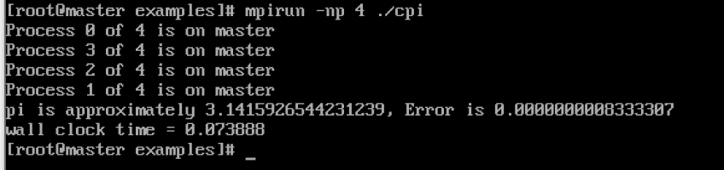

在每台虚拟机上都安装mpich
上述安装过程需要在每台虚拟机上都进行一遍。为节省配置和编译时间，可以通过NFS把mpich-3.4源代码目录共享到其它虚拟机的相同目录上，假设上述安装时源代码目录是：
/root/mpich-3.4
则在其它虚拟机上，可以直接安装：
#cd /root/mpich-3.4
#mkdir /opt/mpich-3.4
#make install
同样方法修改/etc/profile和/etc/hosts、/etc/hosts.equiv。

多节点上运行MPI示例程序
编写并运行自己的MPI源程序。简单地，也可使用例子程序。
将例子程序(cpi.c)复制到当前目录，命令如下：
#cp <安装MPICH的目录>/examples/cpi* .
编译MPI程序(以cpi.c, fpi.f为例)
#mpicc –o cpi cpi.c
运行MPI程序（spmd模式——同样的程序多数据流）。将可执行程序（例如cpi程序）远程拷贝rcp或者scp到其它节点的相应子目录中。如果用NFS共享，就无需拷贝。
rcp cpi [用户名@]机器名1:路径
rcp cpi [用户名@]机器名2:路径
……
rcp cpi [用户名@]机器名n:路径
编辑机器表配置文件，文件名是hostlist（可以改），文件的每一行为一台节点机器名，其中第一行为本机名。节点名可重复出现，表示在节点上将启动若干个进程运行，节点名后面可说明进程数，例如：
master:3
slave1:1
slave2:2
运行：mpirun –machinefile hostlist –np 4 cpi
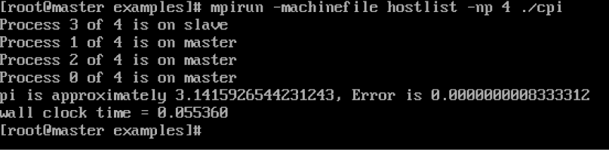

其他一些效果图，可以观察里面的命令
单机HelloWorld：
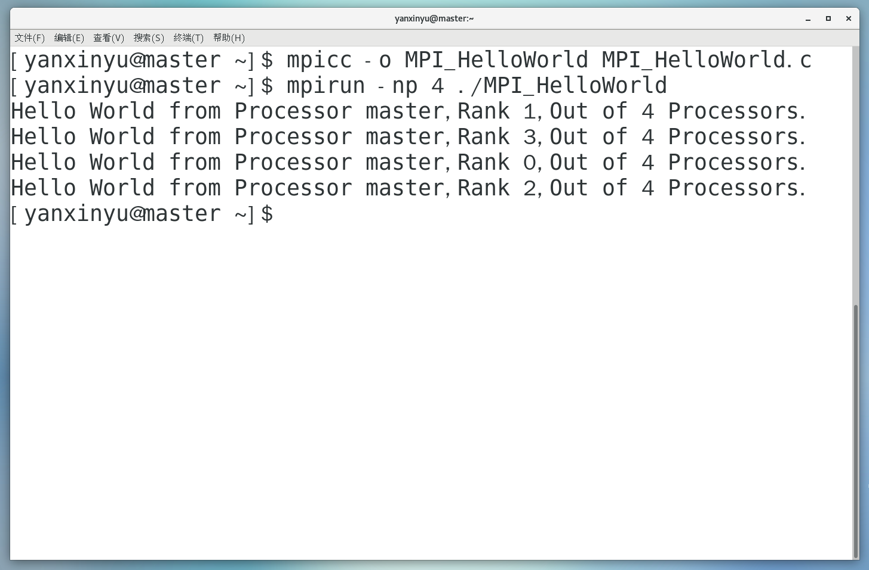
多机HelloWorld：
